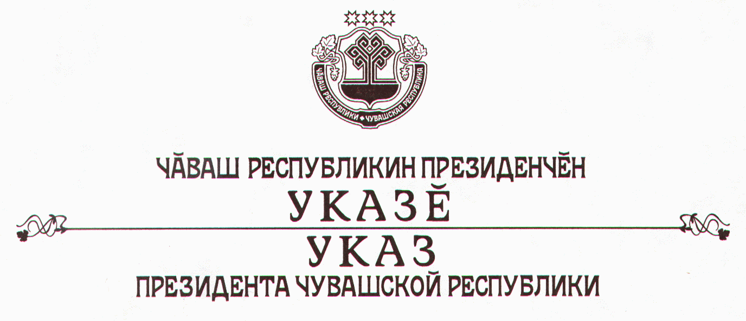

О награждении Почетной грамотой
Чувашской Республики Хоточкина В.А.

За большой вклад в развитие физической культуры и спорта в Чувашской Республике наградить

ПОЧЕТНОЙ ГРАМОТОЙ ЧУВАШСКОЙ РЕСПУБЛИКИ
Хоточкина Виктора Алексеевича – первого вице-президента Олимпийского комитета Российской Федерации.

Президент
Чувашской Республики – Н.Федоров

г. Чебоксары
10 августа 2006 года
№ 65

